摘要

本滚球系统以STM32F4单片机为核心，舵机作为执行机构，通过连杆机构使平板倾斜控制小球完成指定运动。结合舵机控制技术，PID控制算法，图形图像处理技术。硬件部分由支架、舵机、连杆、OV7670摄像头、键盘、直流电源、单片机等组成。系统采用单环PD控制，由摄像读取平板小球灰度图并转化为二值图，得到小球在平板上的坐标。舵机控制采用PWM占空比调制，由PD算法得到占空比，控制舵机转过一定角度以使平板倾斜，使小球完成各种动作。测试各项指标都符合要求。

**关键词：滚球系统；单片机；PID控制；图像处理**

一、系统方案

1.1技术路线

首先对平板设计支撑机构，保证平板绕X，Y两个轴旋转的自由度，平板运动的动力来自于舵机。由摄像头获取小球实时运动图像，通过单片机读取运动图像并进行二值化处理，获取小球位置坐标。并将小球的实时图像坐标与平板坐标转换至同一坐标系。控制策略采用单环PID控制，对小球的位置坐标与期望位置之差做运算，输出量生成舵机PWM控制占空比，对平板进行控制。[1]

1.2系统结构



图1系统结构示意

滚球控制系统机械机构如上图所示。舵机固定在底座木板上，保证两电机相互垂直。平板中心处用万向节作为主支撑，舵机通过连杆机构与万向节连接支撑平板。

采用龙门型支架，将摄像头安置于横梁中间，控制部分位于支架上部，以缩短摄像头数据传输线路。

1.3 方案论证

1.3.1电机的选择

方案一：步进电机。步进电机的角度控制精度高，但容易丢步，扭力小，且不易设计机械结构。

方案二：舵机。舵机扭力大，舵机有配套的舵机臂，连杆机构容易设计，控制方便且精确。

考虑到步进电机机械结构不易设计，且会有丢步的可能，导致控制精度降低，因此选择型号为MG958高扭力数码舵机，其扭力为，速度为。

1.3.2平板的选择

方案一：木板。木板较重，舵机的支撑负担较重，且表面光滑度一般，不利于小球的滚动，影响精度。

方案二：KT板。KT板重量轻，且强度满足要求，表面平整度高，有利于小球的精确控制。

为了降低舵机驱动负担，板材应在保证强度的情况下尽可能轻，选择KT板。

1.3.3 电源的选择

方案一：采用电池供电，电池供电可以增加设备的便携性，但是本装置最大瞬间电流可达4A，电压达到6V，普通电池难以承受巨大电流，且电量会迅速耗尽，电压会出现下降，使得舵机动力下降，影响滚球的精确控制。

方案二：采用开关电源与降压模块。开关电源把220v市电转化为12V电流电压稳定输出，可以长时间以稳定电压电流工作,能承受较大电压电流。降压模块将12V电压转换为5V，性能稳定。

考虑到本系统调试过程较长，且无需经常移动，因此选择开关电源配合降压模块供电。

1.3.4 控制方案的选择

方案一：采用LQR优化算法。LQR线性二次型最优控制算法能够较好地兼顾系统的鲁棒稳定性和快速性，而且不必根据要求的性能确定闭环极点的位置，只需要根据系统的响应曲线寻找出合适的状态变量和控制量的加权矩阵即可，控制效果好。但LQR在设计中运算量很大，不适合单片机运行。

方案二：采用PID控制算法。该算法原理简单，使用方便，适应性强。而且PID算法有一套完整的参数整定与设计方法，易于掌握，在重视系统的可靠性时，使用PID控制能获得较高的性价比。

本系统的控制核心为STM32单片机，需要同时处理图像与控制，为了降低单片机的运算负担，所以选择PID控制算法[2]。

二、理论分析与计算

2.1 小球检测及处理

采用摄像头检测小球的实时位置,读取出平板小球的灰度图，并转为二值图[3]。如下所示，图形中白色区域为平板，黑色小点为小球。经二值化后的图像其数值均为0和1。黑色为0，白色为1。检查图像矩阵中的0元素即为小球在图像坐标系中的位置坐标，将小球的每个像素点坐标取平均得到小球的中心坐标。设置摄像头每秒读取30帧图像以实时跟踪小球坐标。输入小球运动的理想坐标，通过PID算法控制小球的运动。

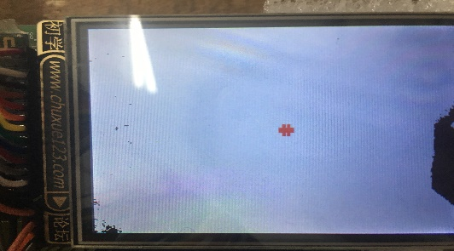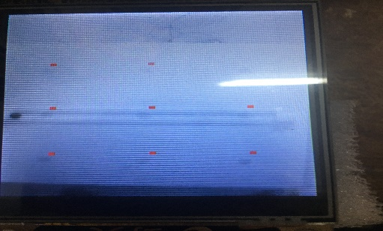

图2 小球检测灰度图 图3 小球检测二值图

2.2 控制方法分析

本系统采用PID算法来控制舵机转动的角度，进而控制平板和小球的运动。摄像头采集小球的位置坐标，并与期望位置坐标比较，PID运算的输出控制舵机 转动，使得小球完成期望运动[4]。PID控制公式如下所示。

小球位置偏差e（t）与算法输出U（t)的关系为：



4

1

3

其传递函数为：



三、电路与程序设计

3.1 电路设计与参数计算

电路由电源、电机控制、单片机最小系统、液晶显示、摄像头、按键部分组成。电源采用开关电源与DC-DC降压模块组合，液晶与摄像头的线路为多组控制线与数据线。下图为单片机最小系统、舵机和按键部分电路。

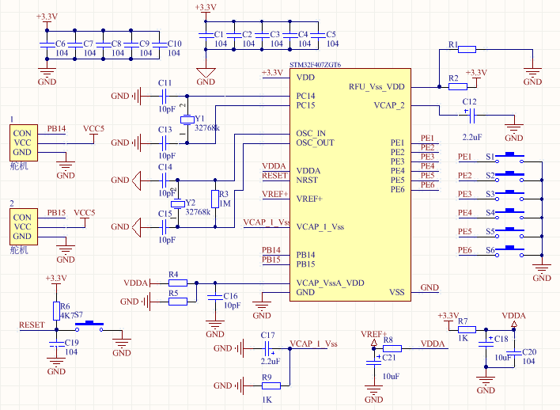

图4单片机、按键、舵机部分电路

开关电源12V，经过稳压模块后转为5V，控制部分与动力部分分开供电。

3.2程序流程

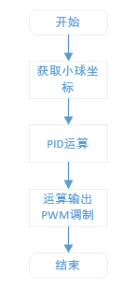

图5执行机构控制流程

四、测试结果

4.1测试方法

测试时，通过按键控制依次执行各项要求，对每一项指标都多次测试，准确记录测试数据。

4.2测试数据

4.2.1基本部分测试数据

基本部分测试数据见附录1

4.2.2发挥部分测试数据

发挥部分测试数据见附录2

4.2.3测试结果分析

通过对各项指标的多次测试，所设计系统可以完成测试要求指标。

五、参考文献

[1] 白明.非线性板球系统解耦与控制算法研究[D].吉林大学.2008.

[2] 张洋，刘军，严汉宇，左忠凯.精通STM32F4（库函数版）[B].北京：北京航空航天大学出版社.2015.

[3] 胡琳静,赵世敏,孙政顺. 基于模糊控制的板球控制系统实验装置[J].实验技术与管理.2005,25(4):16-19.

[4] 何芝强. PID控制器参数整定方法及其应用研究[M].浙江大学.2005.

六、附录

附录1

表1基本要求1测试数据

|  |  |  |  |  |  |
| --- | --- | --- | --- | --- | --- |
| 次数  指标 | 1 | 2 | 3 | 4 | 5 |
| 停留时间 | 无限 | 无限 | 无限 | 无限 | 无限 |

表2基本要求2测试数据

|  |  |  |  |  |  |
| --- | --- | --- | --- | --- | --- |
| 次数  指标 | 1 | 2 | 3 | 4 | 5 |
| 是否进入区域5 | 是 | 是 | 是 | 是 | 是 |
| 区域5停留时间 | 3s | 3s | 3s | 3s | 3s |
| 总时间 | 14s | 16s | 13s | 12s | 4s |

表3基本要求3测试数据

|  |  |  |  |  |  |
| --- | --- | --- | --- | --- | --- |
| 次数  指标 | 1 | 2 | 3 | 4 | 5 |
| 是否进入区域4 | 是 | 是 | 是 | 是 | 是 |
| 区域4停留时间 | 3s | 3s | 3s | 4s | 2s |
| 是否进入区域5 | 是 | 是 | 是 | 是 | 是 |
| 区域5停留时间 | 3s | 4s | 3s | 4s | 2s |
| 总时间 | 13s | 12s | 15s | 14s | 14s |

表4基本要求4测试数据

|  |  |  |  |  |  |
| --- | --- | --- | --- | --- | --- |
| 次数  指标 | 1 | 2 | 3 | 4 | 5 |
| 是否进入区域9 | 是 | 是 | 是 | 是 | 是 |
| 区域9停留时间 | 3s | 2s | 4s | 2s | 3s |
| 总时间 | 30s | 28s | 27s | 30s | 33s |

附录2

表5发挥部分1测试数据

|  |  |  |  |  |  |
| --- | --- | --- | --- | --- | --- |
| 次数  指标 | 1 | 2 | 3 | 4 | 5 |
| 是否进入区域2、6 | 是 | 是 | 是 | 是 | 是 |
| 是否停止于区域9 | 是 | 是 | 是 | 是 | 是 |
| 区域9停留时间 | 3s | 2s | 3s | 4s | 2s |

表6发挥部分2测试数据

|  |  |  |  |  |  |
| --- | --- | --- | --- | --- | --- |
| 次数  指标 | 1 | 2 | 3 | 4 | 5 |
| 是否进入各区域 | 是 | 是 | 是 | 是 | 是 |

表7发挥部分3测试数据

|  |  |  |  |  |  |
| --- | --- | --- | --- | --- | --- |
| 次数  指标 | 1 | 2 | 3 | 4 | 5 |
| 运动圈数 | 4 | 3 | 3 | 2 | 4 |
| 是否停止于区域9 | 是 | 是 | 是 | 是 | 是 |
| 区域9停留时间 | 3s | 4s | 4s | 3s | 3s |